目录

实验四 数据存储器RAM上课讲解内容 2

1、 实验目的、重点、难点 2

2、 实验任务 2

3、 Mips相关知识补充 7

# 实验四 数据存储器RAM上课讲解内容

## 实验目的、重点、难点

实验目的：

1. 了解随机存取存储器RAM的原理。

2. 理解 RAM 读取、写入数据的过程。

3. 理解计算机中存储器地址编址和数据索引方法。

4. 理解同步RAM和异步RAM 的区别。

实验重点：

熟悉使用verilog语言进行设计，仿真的过程。

实验难点：

观察仿真波形，确认电路设计是否正确。观察rom的时序图。

## 实验任务

本次实验任务中数据存储器RAM是单一时钟，支持一个读地址和一个写地址,实现同步写，异步读的功能。自己将设计代码修改成同步写同步读RAM。设计图如图2.1所示，端口说明如表2.1所示。

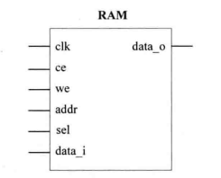

如图2.1 data_RAM设计框图

表2.1 data_RAM端口说明

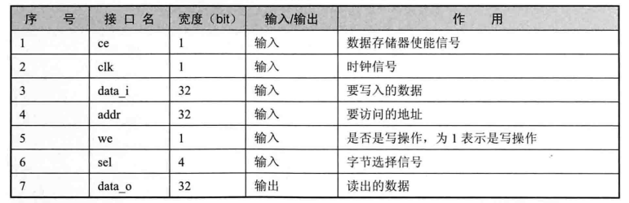

为了方便实现对数据存储器按字节寻址，在设计的时候使用4个8位存储器代替一个32位存储器，如图2.2所示，读操作时，从4个8位存储器中各读出一个字节，组合成为一个32bit的数据输出。写操作时，依据sel的值，修改其中特定存储器对应的自己计科。因此，地址addr的低两位不需要使用。

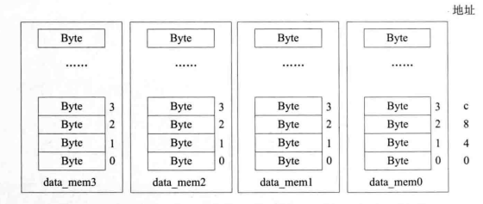

图2.2 32位数据存储器由4个8位数据存储器构成

设计代码如代码2.1和代码2.2所示，测试代码如代码2.3所示。defines.v如代码2.4所示。

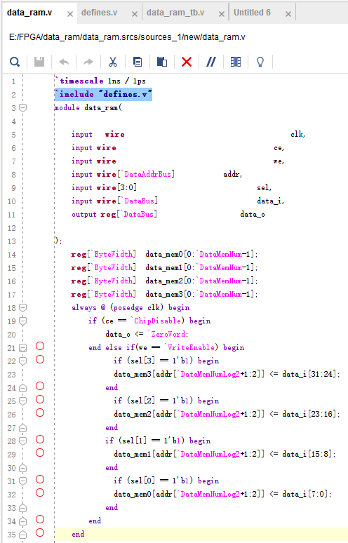

代码2.1 data_ram.v设计代码1

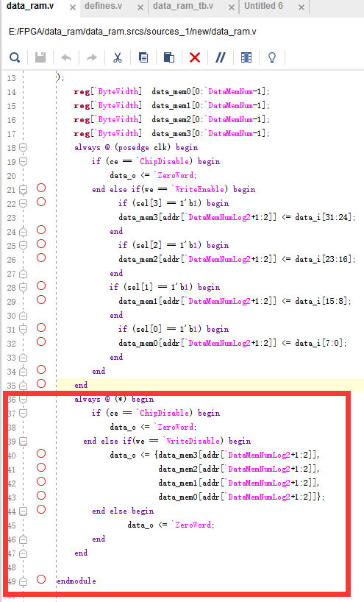

代码 2.2 data_ram设计代码2

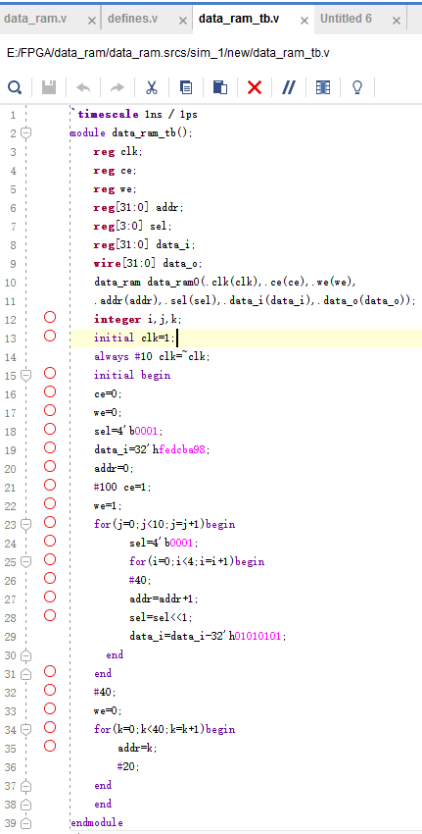

代码2.3 data_ram测试代码

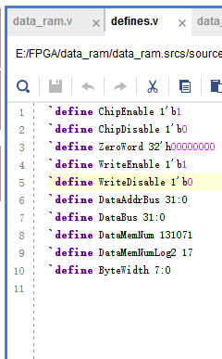

代码2.4 defines.v代码

## Mips相关知识补充

仿存指令，详细说明见“系统能力培养大赛”MIPS指令系统规范_v1.00.pdf

